«Как обидно…»

Осень длинной тонкой кистью
Перекрашивает листья.
Красный, желтый ,золотой,-
Как хорош ты, лист цветной!
А ветер щеки толстые
Надул ,надул, надул
И на деревья пестрые
Подул, подул, подул!
Красный, желтый, золотой…
Облетел весь лист цветной!
Как обидно, как обидно:
Листьев нет- лишь ветки видно.
( И. Михайлова )



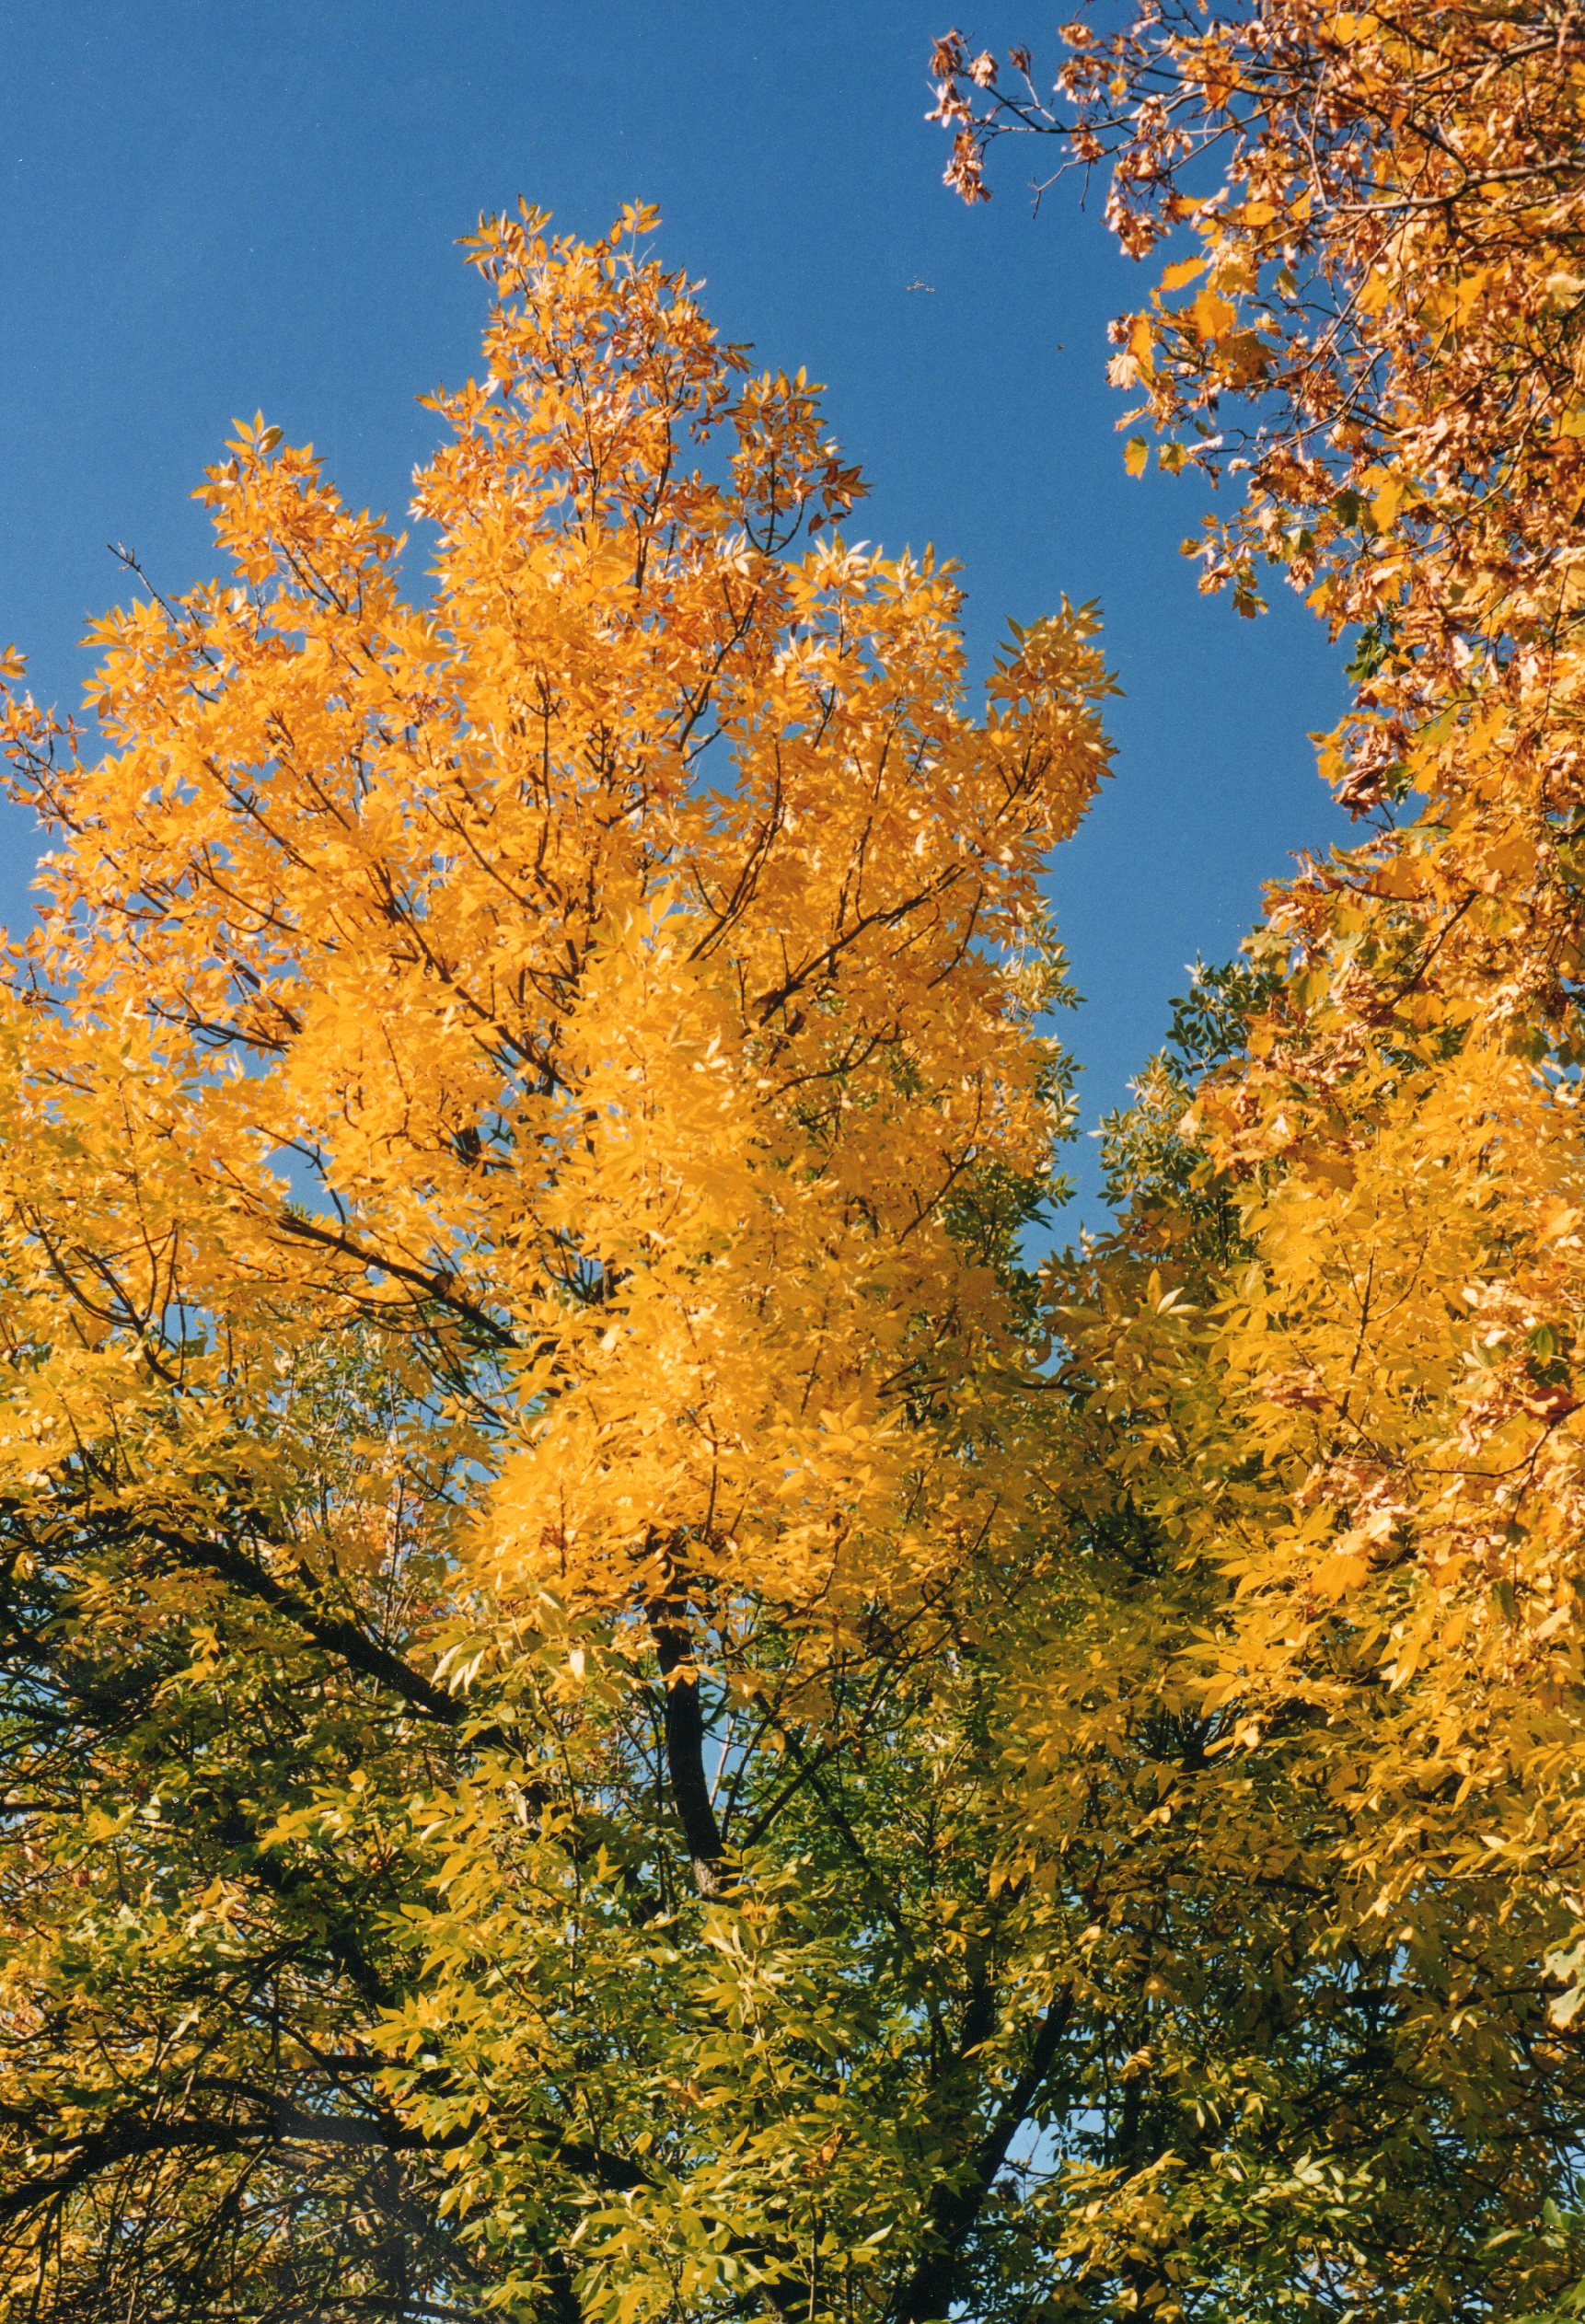

Пословицы и поговорки.

***
Весна красна, да голодна,
Осень дождлива, да сыта.

***
Осенняя пора- птица со двора.

***
В осеннее ненастье
Семь погод на дворе:
Сеет, веет, крутит,
Мутит, рвет, сверху льет
И снизу метет.

***
Октябрь землю покроет
Где листиком,
Где снежком.

